一、mysql

远程连接阿里云数据库

1.ssh或其他方式连接阿里云服务器

ssh 用户名@阿里云IP地址

2.在线安装mysql

先更新一下索引

sudo apt-get update

安装mysql

sudo apt-get install mysql-server

(注意过程中有提示输入root密码)

3.root登录将root访问权限改为%

mysql> show databases;

mysql> use mysql;

mysql> show tables;

mysql> select user,host from user;

mysql> update user set host='%' where user='root'

4.修改/etc/mysql/mysql.conf.d/mysqld.cnf 文件中的 bind-address = 0.0.0.0

5.重启mysql服务

/\*重点来了\*/

6.配置阿里云安全组规则允许3306端口被访问

添加两个规则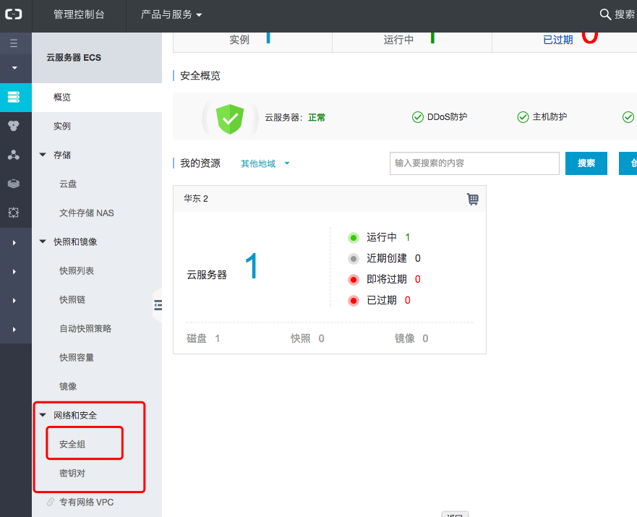

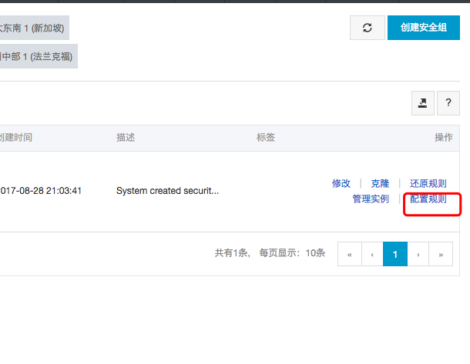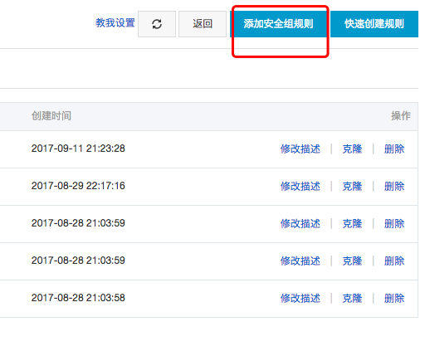

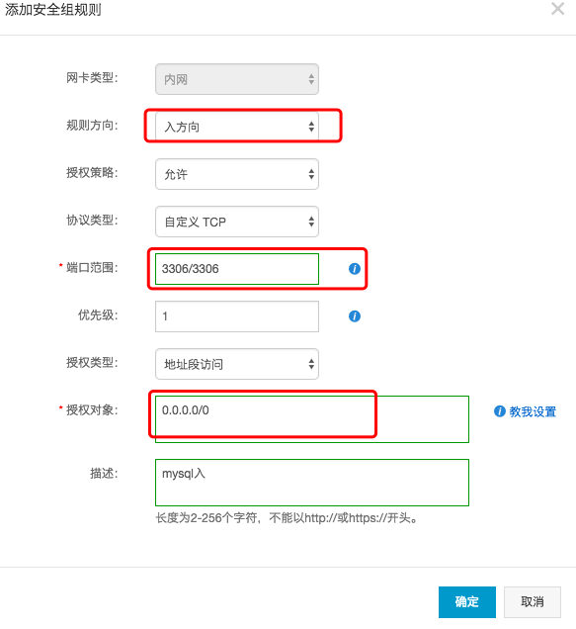

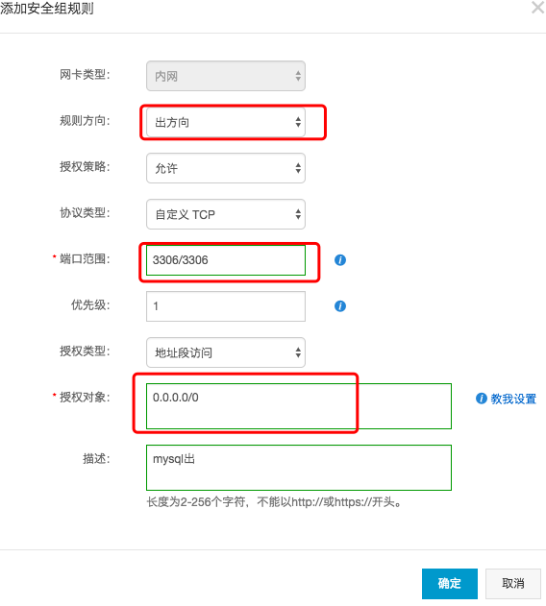

7.然后在终端中远程连接就可以了

mysql -h 阿里云IP地址 -uroot –p

二、ftp

sudo apt-get install ftpd

在阿里云里配置一下端口

添加安全组规则

添加入规则22

三、apache2

sudo apt-get install apache2

在阿里云里配置一下端口

添加安全组规则

添加入规则80

然后网站放在终端里var下的www里就可以了